北京市人民政府台湾事务办公室
政务云服务月度运维服务报告


北京金山云网络技术有限公司
2025年11月

目录
1 基础资源台账概况 1
2 本月技术支撑统计 1
3 业务系统资源使用情况统计（CPU、内存、存储） 1
附件1：政务云基础资源台账 2
附件2：资源使用率详情 3
（1） CPU使用率详情 3
（2） 内存使用率详情 3
（3） 磁盘使用率详情 4
附件3：安全服务报告 5
（1） VPN审计记录 5
（2） 堡垒机审计记录 7
（3） 主机杀毒服务报告 10
（4） 云端APT防护服务报告 11
（1）核心摘要： 11
（2） 整体情况： 12
（5） 快照备份服务报告 13
（6） 网页防篡改服务报告 15

基础资源台账概况
2025年11月，北京市人民政府台湾事务办公室共有1个业务系统在北京市级政务云金山云平台（以下简称“金山云”）运行,共使用6台主机，34颗CPU，76GB内存，5300GB存储。

本月技术支撑统计
序号 | 工作类型 | 工单数量
1 | 需求处理 | 8

本月未发生业务系统中断事件和安全事件。

业务系统资源使用情况统计（CPU、内存、存储）

CPU使用率
序号 | 业务系统名称 | 主机数量 | CPU总量 | 使用率（%）
1 | 政务网站系统 | 6 | 34 | 21.83

内存使用率
序号 | 业务系统名称 | 主机数量 | 内存总量 | 使用率（%）
1 | 政务网站系统 | 6 | 76 | 34.84

存储使用率
序号 | 业务系统名称 | 主机数量 | 存储总量 | 使用率（%）
1 | 政务网站系统 | 6 | 5300 | 40.51

附件1：政务云基础资源台账
序号 | 业务系统名称 | 云主机名称 | 主机IP | CPU | 内存 | 存储
1 | 政务网站系统 | SQL数据库服务器2 | 192.168.181.103 | 8 | 16 | 1050
2 | 政务网站系统 | SQL数据库服务器1 | 192.168.181.102 | 8 | 16 | 1050
3 | 政务网站系统 | 应用服务器 | 192.168.181.100 | 4 | 16 | 1050
4 | 政务网站系统 | 网站web服务器 | 192.168.181.99 | 8 | 16 | 1050
5 | 政务网站系统 | 媒体资源服务器 | 192.168.181.101 | 4 | 8 | 1050
6 | 政务网站系统 | 台办政务网站futaiyuyue | 192.169.239.186 | 2 | 4 | 50

附件2：资源使用率详情

CPU使用率详情
序号 | 业务系统名称 | 云主机名称 | 主机IP | CPU | 平均使用率(%) | 最大使用率(%)
1 | 政务网站系统 | SQL数据库服务器2 | 192.168.181.103 | 8 | 11.05 | 33.73
2 | 政务网站系统 | SQL数据库服务器1 | 192.168.181.102 | 8 | 26.96 | 33.00
3 | 政务网站系统 | 应用服务器 | 192.168.181.100 | 4 | 26.98 | 33.00
4 | 政务网站系统 | 网站web服务器 | 192.168.181.99 | 8 | 27.03 | 33.00
5 | 政务网站系统 | 媒体资源服务器 | 192.168.181.101 | 4 | 27.06 | 33.00
6 | 政务网站系统 | 台办政务网站futaiyuyue | 192.169.239.186 | 2 | 11.95 | 69.75

内存使用率详情
序号 | 业务系统名称 | 云主机名称 | 主机IP | 内存 | 平均使用率(%) | 最大使用率(%)
1 | 政务网站系统 | SQL数据库服务器2 | 192.168.181.103 | 16 | 45.29 | 48.56
2 | 政务网站系统 | SQL数据库服务器1 | 192.168.181.102 | 16 | 33.02 | 43.00
3 | 政务网站系统 | 应用服务器 | 192.168.181.100 | 16 | 33.05 | 43.00
4 | 政务网站系统 | 网站web服务器 | 192.168.181.99 | 16 | 33.08 | 43.00
5 | 政务网站系统 | 媒体资源服务器 | 192.168.181.101 | 8 | 32.91 | 43.00
6 | 政务网站系统 | 台办政务网站futaiyuyue | 192.169.239.186 | 4 | 31.66 | 42.85

磁盘使用率详情
序号 | 业务系统名称 | 云主机名称 | 主机IP | 存储 | 当前使用率(%)
1 | 政务网站系统 | SQL数据库服务器2 | 192.168.181.103 | 1050 | 41.38
2 | 政务网站系统 | SQL数据库服务器1 | 192.168.181.102 | 1050 | 44.61
3 | 政务网站系统 | 应用服务器 | 192.168.181.100 | 1050 | 40.17
4 | 政务网站系统 | 网站web服务器 | 192.168.181.99 | 1050 | 54.13
5 | 政务网站系统 | 媒体资源服务器 | 192.168.181.101 | 1050 | 46.27
6 | 政务网站系统 | 台办政务网站futaiyuyue | 192.169.239.186 | 50 | 16.48

附件3：安全服务报告

VPN审计记录
用户名 | 用户组 | 主机ip | 资源ip | 行为 | 时间
twswbgs1 | 北京市人民政府台湾事务办公室 | 124.127.189.78 | 255.255.255.255 | 登录 | 2025/11/21 9:45
twswbgs1 | 北京市人民政府台湾事务办公室 | 124.127.189.78 | 255.255.255.255 | 登录 | 2025/11/17 9:42
twswbgs1 | 北京市人民政府台湾事务办公室 | 124.127.189.78 | 255.255.255.255 | 登录 | 2025/11/17 9:42
twswbgs1 | 北京市人民政府台湾事务办公室 | 124.127.189.78 | 255.255.255.255 | 登录 | 2025/11/14 18:20
twswbgs1 | 北京市人民政府台湾事务办公室 | 124.127.189.78 | 255.255.255.255 | 登录 | 2025/11/14 18:20
twswbgs1 | 北京市人民政府台湾事务办公室 | 124.127.189.78 | 255.255.255.255 | 登录 | 2025/11/14 14:14
twswbgs1 | 北京市人民政府台湾事务办公室 | 124.127.189.78 | 255.255.255.255 | 登录 | 2025/11/14 14:14
twswbgs1 | 北京市人民政府台湾事务办公室 | 124.127.189.78 | 255.255.255.255 | 登录 | 2025/11/14 13:59
twswbgs1 | 北京市人民政府台湾事务办公室 | 124.127.189.78 | 255.255.255.255 | 登录 | 2025/11/14 13:59
twswbgs1 | 北京市人民政府台湾事务办公室 | 124.127.189.78 | 255.255.255.255 | 登录 | 2025/11/13 10:51
twswbgs1 | 北京市人民政府台湾事务办公室 | 124.127.189.78 | 255.255.255.255 | 登录 | 2025/11/13 10:50
twswbgs1 | 北京市人民政府台湾事务办公室 | 124.127.189.78 | 255.255.255.255 | 登录 | 2025/11/13 10:42
twswbgs1 | 北京市人民政府台湾事务办公室 | 124.127.189.78 | 255.255.255.255 | 登录 | 2025/11/13 10:42
twswbgs1 | 北京市人民政府台湾事务办公室 | 124.127.189.78 | 255.255.255.255 | 登录 | 2025/11/13 10:41
yilin | 北京市人民政府台湾事务办公室 | 114.246.34.236 | 255.255.255.255 | 登录 | 2025/11/12 15:42
yilin | 北京市人民政府台湾事务办公室 | 114.246.34.236 | 255.255.255.255 | 登录 | 2025/11/12 15:41
twswbgs1 | 北京市人民政府台湾事务办公室 | 124.127.189.78 | 255.255.255.255 | 登录 | 2025/11/12 14:51
twswbgs1 | 北京市人民政府台湾事务办公室 | 124.127.189.78 | 255.255.255.255 | 登录 | 2025/11/12 14:51
twswbgs1 | 北京市人民政府台湾事务办公室 | 124.127.189.78 | 255.255.255.255 | 登录 | 2025/11/11 10:17
twswbgs1 | 北京市人民政府台湾事务办公室 | 124.127.189.78 | 255.255.255.255 | 登录 | 2025/11/11 10:17
twswbgs1 | 北京市人民政府台湾事务办公室 | 124.127.189.78 | 255.255.255.255 | 登录 | 2025/11/11 10:12
twswbgs1 | 北京市人民政府台湾事务办公室 | 124.127.189.78 | 255.255.255.255 | 登录 | 2025/11/11 10:12
yilin | 北京市人民政府台湾事务办公室 | 114.246.34.236 | 255.255.255.255 | 登录 | 2025/11/10 15:04
yilin | 北京市人民政府台湾事务办公室 | 114.246.34.236 | 255.255.255.255 | 登录 | 2025/11/10 15:03
yilin | 北京市人民政府台湾事务办公室 | 114.246.34.236 | 255.255.255.255 | 登录 | 2025/11/10 10:21
yilin | 北京市人民政府台湾事务办公室 | 114.246.34.236 | 255.255.255.255 | 登录 | 2025/11/10 10:20
yilin | 北京市人民政府台湾事务办公室 | 114.246.34.236 | 255.255.255.255 | 登录 | 2025/11/10 10:19
yilin | 北京市人民政府台湾事务办公室 | 114.246.34.236 | 255.255.255.255 | 登录 | 2025/11/10 10:19
yilin | 北京市人民政府台湾事务办公室 | 114.246.34.236 | 255.255.255.255 | 登录 | 2025/11/10 10:18
yilin | 北京市人民政府台湾事务办公室 | 114.246.34.236 | 255.255.255.255 | 登录 | 2025/11/10 10:18
yilin | 北京市人民政府台湾事务办公室 | 114.246.34.236 | 255.255.255.255 | 登录 | 2025/11/10 10:18
yilin | 北京市人民政府台湾事务办公室 | 114.246.34.236 | 255.255.255.255 | 登录 | 2025/11/10 10:18
yilin | 北京市人民政府台湾事务办公室 | 114.246.34.236 | 255.255.255.255 | 登录 | 2025/11/10 10:14
yilin | 北京市人民政府台湾事务办公室 | 114.246.34.236 | 255.255.255.255 | 登录 | 2025/11/10 10:12
twswbgs1 | 北京市人民政府台湾事务办公室 | 124.127.189.78 | 255.255.255.255 | 登录 | 2025/11/10 9:36
twswbgs1 | 北京市人民政府台湾事务办公室 | 124.127.189.78 | 255.255.255.255 | 登录 | 2025/11/10 9:36
twswbgs1 | 北京市人民政府台湾事务办公室 | 124.127.189.78 | 255.255.255.255 | 登录 | 2025/11/7 9:58
twswbgs1 | 北京市人民政府台湾事务办公室 | 124.127.189.78 | 255.255.255.255 | 登录 | 2025/11/7 9:57
twswbgs1 | 北京市人民政府台湾事务办公室 | 124.127.189.78 | 255.255.255.255 | 登录 | 2025/11/7 9:34
twswbgs1 | 北京市人民政府台湾事务办公室 | 124.127.189.78 | 255.255.255.255 | 登录 | 2025/11/7 9:34
twswbgs1 | 北京市人民政府台湾事务办公室 | 124.127.189.78 | 255.255.255.255 | 登录 | 2025/11/7 9:27
twswbgs1 | 北京市人民政府台湾事务办公室 | 124.127.189.78 | 255.255.255.255 | 登录 | 2025/11/7 9:27
yilin | 北京市人民政府台湾事务办公室 | 60.207.77.155 | 255.255.255.255 | 登录 | 2025/11/6 19:09
yilin | 北京市人民政府台湾事务办公室 | 60.207.77.155 | 255.255.255.255 | 登录 | 2025/11/6 19:07
yilin | 北京市人民政府台湾事务办公室 | 60.207.77.155 | 255.255.255.255 | 登录 | 2025/11/6 19:06
yilin | 北京市人民政府台湾事务办公室 | 113.57.62.7 | 255.255.255.255 | 登录 | 2025/11/6 18:31
twswbgs1 | 北京市人民政府台湾事务办公室 | 124.127.189.78 | 255.255.255.255 | 登录 | 2025/11/5 11:33
twswbgs1 | 北京市人民政府台湾事务办公室 | 124.127.189.78 | 255.255.255.255 | 登录 | 2025/11/5 11:33
twswbgs1 | 北京市人民政府台湾事务办公室 | 124.127.189.78 | 255.255.255.255 | 登录 | 2025/11/3 9:29
twswbgs1 | 北京市人民政府台湾事务办公室 | 124.127.189.78 | 255.255.255.255 | 登录 | 2025/11/3 9:29

堡垒机审计记录
开始时间 | 结束时间 | 会话时长 | 来自 | 资产名 | 资产IP | 协议 | 客户端类型
2025-11-28 22:17:46 | 2025-11-28 23:50:42 | 01:32:55 | 192.168.143.202 | SQL数据库服务器2 | 192.168.181.103 | rdp | mstsc
2025-11-28 22:05:48 | 2025-11-28 23:50:33 | 01:44:44 | 192.168.143.202 | 台办政务网站futaiyuyue | 192.169.239.186 | ssh
2025-11-28 20:40:15 | 2025-11-28 20:45:33 | 00:05:17 | 192.168.143.202 | 台湾事务办公室 -网站web服务器 | 192.168.181.99 | rdp | mstsc
2025-11-28 20:32:06 | 2025-11-28 20:40:19 | 00:08:12 | 192.168.143.202 | 台湾事务办公室 -网站web服务器 | 192.168.181.99 | rdp | mstsc
2025-11-28 20:29:27 | 2025-11-28 20:31:29 | 00:02:01 | 192.168.143.202 | SQL数据库服务器2 | 192.168.181.103 | rdp | mstsc
2025-11-28 17:47:49 | 2025-11-28 17:48:36 | 00:00:46 | 192.168.143.202 | 台办政务网站futaiyuyue | 192.169.239.186 | ssh
2025-11-28 16:54:52 | 2025-11-28 16:59:20 | 00:04:28 | 192.168.143.202 | 192.168.181.100 | 192.168.181.100 | rdp | mstsc
2025-11-28 16:52:36 | 2025-11-28 16:53:48 | 00:01:11 | 192.168.143.202 | 192.168.181.101 | 192.168.181.101 | rdp | mstsc
2025-11-28 16:50:00 | 2025-11-28 16:51:14 | 00:01:14 | 192.168.143.202 | 192.168.181.102 | 192.168.181.102 | rdp | mstsc
2025-11-28 16:44:43 | 2025-11-28 16:47:08 | 00:02:24 | 192.168.143.202 | 192.168.181.102 | 192.168.181.102 | rdp | mstsc
2025-11-28 16:37:21 | 2025-11-28 16:43:55 | 00:06:33 | 192.168.143.202 | 台湾事务办公室 -网站web服务器 | 192.168.181.99 | rdp | mstsc
2025-11-28 16:36:13 | 2025-11-28 16:36:44 | 00:00:31 | 192.168.143.202 | 台办政务网站futaiyuyue | 192.169.239.186 | ssh
2025-11-28 16:29:43 | 2025-11-28 16:35:47 | 00:06:04 | 192.168.143.202 | SQL数据库服务器2 | 192.168.181.103 | rdp | mstsc
2025-11-28 16:25:52 | 2025-11-28 16:28:14 | 00:02:21 | 192.168.143.202 | 台办政务网站futaiyuyue | 192.169.239.186 | ssh
2025-11-28 15:19:58 | 2025-11-28 15:20:34 | 00:00:36 | 192.168.143.202 | 台办政务网站futaiyuyue | 192.169.239.186 | ssh
2025-11-28 15:18:41 | 2025-11-28 15:19:31 | 00:00:49 | 192.168.143.202 | 192.168.181.100 | 192.168.181.100 | rdp | mstsc
2025-11-28 15:17:51 | 2025-11-28 15:18:01 | 00:00:10 | 192.168.143.202 | 192.168.181.101 | 192.168.181.101 | rdp | mstsc
2025-11-28 15:15:56 | 2025-11-28 15:17:14 | 00:01:17 | 192.168.143.202 | 192.168.181.102 | 192.168.181.102 | rdp | mstsc
2025-11-28 15:14:38 | 2025-11-28 15:15:20 | 00:00:41 | 192.168.143.202 | 台湾事务办公室 -网站web服务器 | 192.168.181.99 | rdp | mstsc
2025-11-28 15:11:06 | 2025-11-28 15:14:05 | 00:02:59 | 192.168.143.202 | SQL数据库服务器2 | 192.168.181.103 | rdp | mstsc
2025-11-28 13:27:12 | 2025-11-28 13:47:26 | 00:20:13 | 192.169.191.6 | SQL数据库服务器2 | 192.168.181.103 | rdp | mstsc
2025-11-28 13:22:01 | 2025-11-28 13:46:35 | 00:24:34 | 192.169.191.6 | 台湾事务办公室 -网站web服务器 | 192.168.181.99 | rdp | mstsc
2025-11-28 13:16:32 | 2025-11-28 13:47:31 | 00:30:58 | 192.169.191.6 | 192.168.181.100 | 192.168.181.100 | rdp | mstsc
2025-11-25 13:13:26 | 2025-11-25 17:53:15 | 04:39:48 | 192.169.191.6 | SQL数据库服务器2 | 192.168.181.103 | rdp | mstsc

主机杀毒服务报告
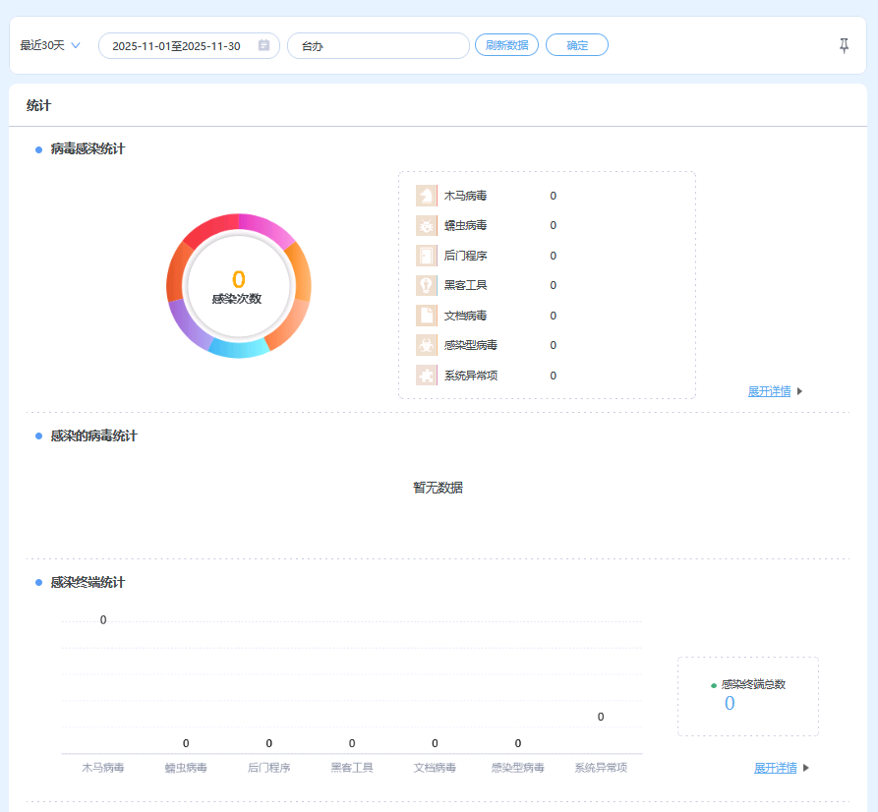

云端APT防护服务报告
https://192.168.217.10/dashboard 可查看

（1）核心摘要：
在2025年11月1日21：00——11月30日21：00共一个月时间，（“以下统称该期间”）

本系统感知到：
- 检测到120起攻击行为，其中有0次已成功控制我方主机；
- 检测到0起我方主机对外发起攻击行为；
- 检测到0起内网渗透攻击事件；
- 感知到0个有目的攻击者，针对性的发起攻击，建议企业特别关注；
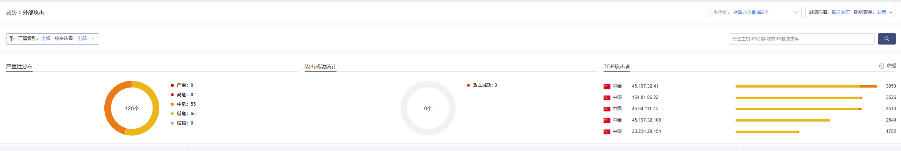

整体情况：
2.1 Top10威胁事件类型按事件数分布
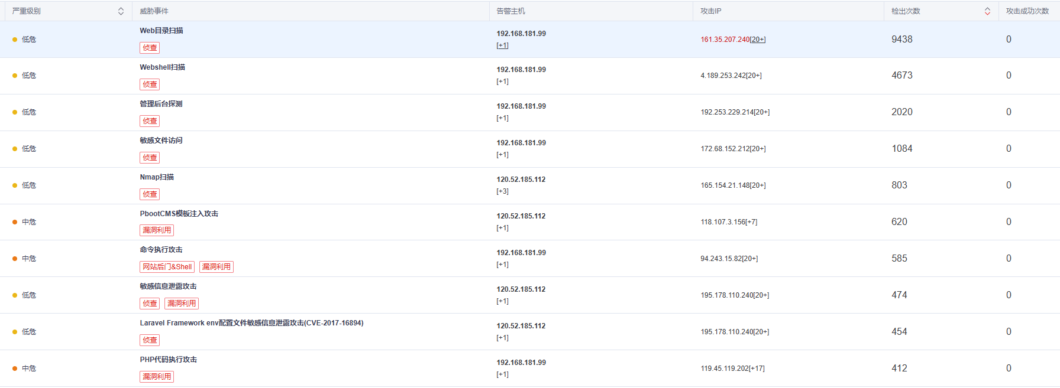

快照备份服务报告
序号 | 云主机名称 | 主机IP | 备份时间 | 备份类型 | 备份负责人
1 | SQL数据库服务器2 | 192.168.181.103 | 2025/11/7 22:00 | 快照备份 | 刘伟
2 | SQL数据库服务器1 | 192.168.181.102 | 2025/11/7 22:00 | 快照备份 | 刘伟
3 | 应用服务器 | 192.168.181.100 | 2025/11/7 22:00 | 快照备份 | 刘伟
4 | 网站web服务器 | 192.168.181.99 | 2025/11/7 22:00 | 快照备份 | 刘伟
5 | 媒体资源服务器 | 192.168.181.101 | 2025/11/7 22:00 | 快照备份 | 刘伟
6 | 台办政务网站futaiyuyue | 192.169.239.186 | 2025/11/7 22:00 | 快照备份 | 刘伟
1 | SQL数据库服务器2 | 192.168.181.103 | 2025/11/14 22:00 | 快照备份 | 刘伟
2 | SQL数据库服务器1 | 192.168.181.102 | 2025/11/14 22:00 | 快照备份 | 刘伟
3 | 应用服务器 | 192.168.181.100 | 2025/11/14 22:00 | 快照备份 | 刘伟
4 | 网站web服务器 | 192.168.181.99 | 2025/11/14 22:00 | 快照备份 | 刘伟
5 | 媒体资源服务器 | 192.168.181.101 | 2025/11/14 22:00 | 快照备份 | 刘伟
6 | 台办政务网站futaiyuyue | 192.169.239.186 | 2025/11/14 22:00 | 快照备份 | 刘伟
1 | SQL数据库服务器2 | 192.168.181.103 | 2025/11/21 22:00 | 快照备份 | 刘伟
2 | SQL数据库服务器1 | 192.168.181.102 | 2025/11/21 22:00 | 快照备份 | 刘伟
3 | 应用服务器 | 192.168.181.100 | 2025/11/21 22:00 | 快照备份 | 刘伟
4 | 网站web服务器 | 192.168.181.99 | 2025/11/21 22:00 | 快照备份 | 刘伟
5 | 媒体资源服务器 | 192.168.181.101 | 2025/11/21 22:00 | 快照备份 | 刘伟
6 | 台办政务网站futaiyuyue | 192.169.239.186 | 2025/11/21 22:00 | 快照备份 | 刘伟
1 | SQL数据库服务器2 | 192.168.181.103 | 2025/11/28 22:00 | 快照备份 | 刘伟
2 | SQL数据库服务器1 | 192.168.181.102 | 2025/11/28 22:00 | 快照备份 | 刘伟
3 | 应用服务器 | 192.168.181.100 | 2025/11/28 22:00 | 快照备份 | 刘伟
4 | 网站web服务器 | 192.168.181.99 | 2025/11/28 22:00 | 快照备份 | 刘伟
5 | 媒体资源服务器 | 192.168.181.101 | 2025/11/28 22:00 | 快照备份 | 刘伟
6 | 台办政务网站futaiyuyue | 192.169.239.186 | 2025/11/28 22:00 | 快照备份 | 刘伟

网页防篡改服务报告
本月未发生网页篡改事件，防篡改服务运行记录如下表所示：
日期 | 防篡改系统运行状态 | 防篡改事件监控
2025年11月1日 | 防篡改系统运行正常 | 当日无篡改事件发生
2025年11月2日 | 防篡改系统运行正常 | 当日无篡改事件发生
2025年11月3日 | 防篡改系统运行正常 | 当日无篡改事件发生
2025年11月4日 | 防篡改系统运行正常 | 当日无篡改事件发生
2025年11月5日 | 防篡改系统运行正常 | 当日无篡改事件发生
2025年11月6日 | 防篡改系统运行正常 | 当日无篡改事件发生
2025年11月7日 | 防篡改系统运行正常 | 当日无篡改事件发生
2025年11月8日 | 防篡改系统运行正常 | 当日无篡改事件发生
2025年11月9日 | 防篡改系统运行正常 | 当日无篡改事件发生
2025年11月10日 | 防篡改系统运行正常 | 当日无篡改事件发生
2025年11月11日 | 防篡改系统运行正常 | 当日无篡改事件发生
2025年11月12日 | 防篡改系统运行正常 | 当日无篡改事件发生
2025年11月13日 | 防篡改系统运行正常 | 当日无篡改事件发生
2025年11月14日 | 防篡改系统运行正常 | 当日无篡改事件发生
2025年11月15日 | 防篡改系统运行正常 | 当日无篡改事件发生
2025年11月16日 | 防篡改系统运行正常 | 当日无篡改事件发生
2025年11月17日 | 防篡改系统运行正常 | 当日无篡改事件发生
2025年11月18日 | 防篡改系统运行正常 | 当日无篡改事件发生
2025年11月19日 | 防篡改系统运行正常 | 当日无篡改事件发生
2025年11月20日 | 防篡改系统运行正常 | 当日无篡改事件发生
2025年11月21日 | 防篡改系统运行正常 | 当日无篡改事件发生
2025年11月22日 | 防篡改系统运行正常 | 当日无篡改事件发生
2025年11月23日 | 防篡改系统运行正常 | 当日无篡改事件发生
2025年11月24日 | 防篡改系统运行正常 | 当日无篡改事件发生
2025年11月25日 | 防篡改系统运行正常 | 当日无篡改事件发生
2025年11月26日 | 防篡改系统运行正常 | 当日无篡改事件发生
2025年11月27日 | 防篡改系统运行正常 | 当日无篡改事件发生
2025年11月28日 | 防篡改系统运行正常 | 当日无篡改事件发生
2025年11月29日 | 防篡改系统运行正常 | 当日无篡改事件发生
2025年11月30日 | 防篡改系统运行正常 | 当日无篡改事件发生

